24h de la maternelle 2019

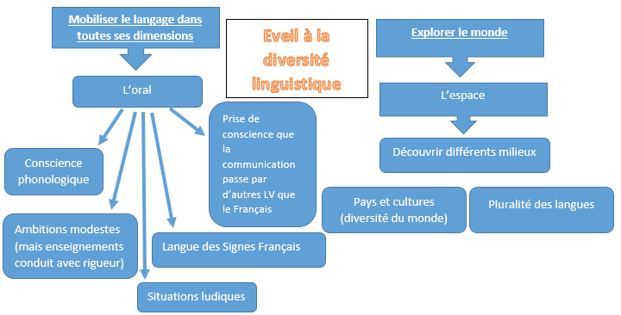

Jeux de cours | Jeux de plateau  Fiche très simplifiée très accessible. | Histoires :  -en français traitant du thème des langues  -en langues étrangères | Comptines (4/5) niveau de difficulté à classer.  (thème commun ? exemple celui des animaux.) | Chansons culturelles | Création/ cuisine  Est-ce l’aspect culturel ou cuisiner en LV ?
Tomate ketchup  123 soleil (fiche)  Les mouches  Le beret  Le jeu du facteur fiche en cours  (en allemand : Der Fuchs) | 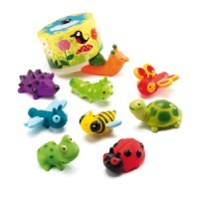Little memo (fiche)  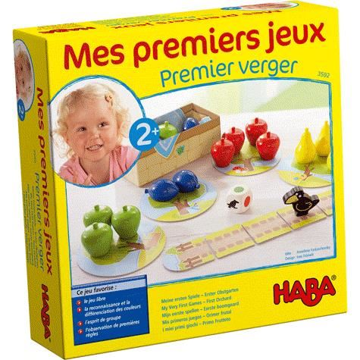 1er verger (fiche) | 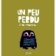Un peu perdu C.Haugthon  (anglais, allemand, espagnol, italien)  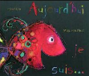 Aujourd’hui je suis…  Mies Van Hout (français, anglais, allemand)  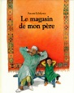Le magasin de mon père (exploitation)  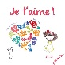Je t’aime  G.Elschner | Bebé tiburon (bébé requin espagnol)  The elephant (anglais)  Farfallina bella e bianca (papillon blanc italien)  Summ summ summ  (les abeilles allemand)  J’ai un nounours (arabe de Tunisie) | Danse du ventre ?  Sirtaki ?  Rondes dansées (musique bretonne) | Petit déjeuner inter culturel (fiche)  Réaliser des boites culturelles (fiche à compléter d’une autre illustration de boite)  Chapeaux ?  Drapeaux (à reconstruire/ mémory)  Pain : noir ; baguette, pita….

